GUÍA EVALUADA DE RESUMEN UNIDAD 0
Guía n° 1 Artes Visuales
Quintos básicos

Nombre: |  |  |  | Curso: |  | Fecha
Puntaje Evaluación |  | 15 | Puntaje de corte (60%): |  | 10
Puntaje obtenido: |  |  | Calificación:

INSTRUCCIONES: -Desarrolla la siguiente guía en tu casa
-Fecha de entrega: Martes 24 de Marzo
-Forma de entrega: Enviar este archivo o sacar una fotografía y enviarla al siguiente
correo: karen.meneses@elar.cl

Objetivos: Aplicar y combinar elementos del lenguaje visual (incluidos los de niveles anteriores) en trabajos de arte y diseño con diferentes propósitos expresivos, comunicativos y creativos: color frío y cálido.
Contenidos: Colores fríos y cálidos

ITEM I.- COLORES FRÍOS

Los colores fríos Son aquellos que van del morado al verde en el círculo cromático y responden a la sensación térmica de frío. Estos colores son: azul, celeste, verde, violeta, turquesa.

COLORES CÁLIDOS

Son aquellos que van del rojo al amarillo en el círculo cromático y responden a la sensación térmica de calor. Estos colores son: rojo, anaranjado, amarillo.

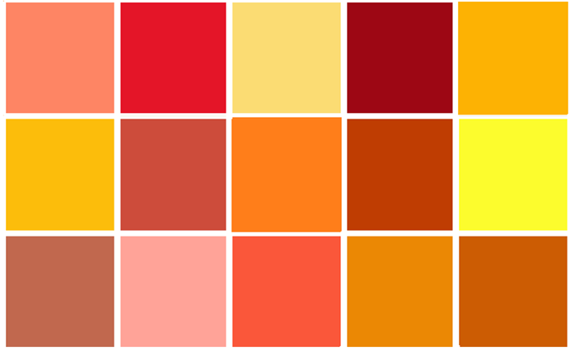

La división de los colores en cálidos y fríos responde a la sensación térmica y a la vez psicológica que producen y su relación con el entorno y experiencia de las personas. Cuanto más azul tenga un color más frío parecerá. Cuanto más rojo más cálido.

ITEM II.- TRABAJO PRÁCTICO

De acuerdo a lo leído anteriormente más lo aprendido en clases: Las siguientes obras de arte debes colorear una con colores cálidos y la otra con colores fríos.
